自然体験交流センター 活動展開例
№  Ⅰ-４ | 活動名 | 基地づくり | 対 象 | 小学校  中学年以上 | 活動可能人数 | 80人
№  Ⅰ-４ | 活動名 | 基地づくり | 所要時間 | 180分 | 活動場所 | 施設南側林間
準備物 | 個 人・学 校 |  | セ ン タ ー
準備物 | わら縄風ロープ（センターに発注可）・軍手・ビニール袋（片付け用） |  | 丸太・太ロープ・ブルーシート・はさみ・練習用細ロープ

活 動 内 容 | 時間  （分） | 留 意 点
１ 基地づくりの目的や内容を知る。  ２ 縄の結び方を体験する。  本結び・ひばり結び・テグス結び  ３ 南林間に移動し、どのような基地を作るかグループで相談する。インディアン型とハンモック型を紹介する。  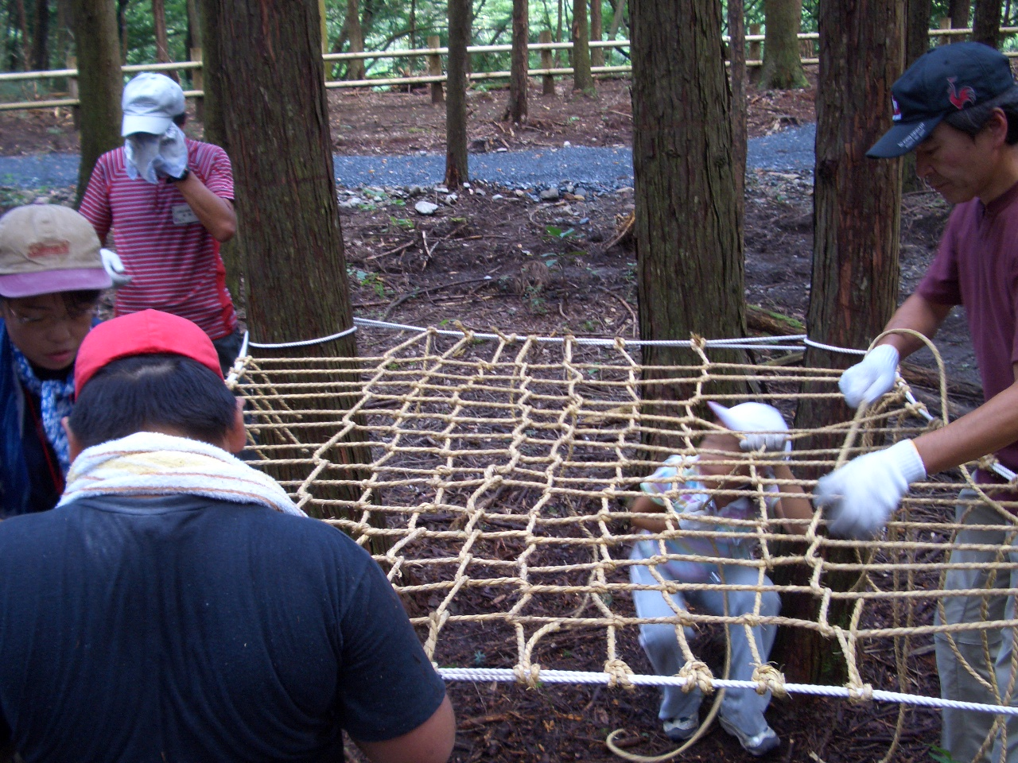  ハンモック型  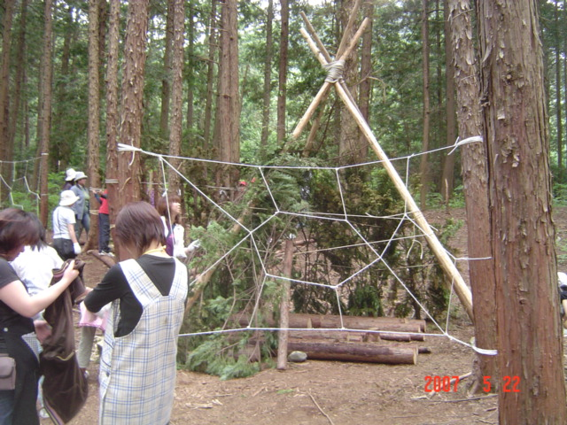  インディアン型  ４ 制作開始  （１）インディアン型  - ロープで骨組みの丸太をしばる。立ち木を利用しても良い。  - ブルーシートで周囲を囲む。  - ブルーシートで床を作る。（地面がでこぼこしていないか、石などがないか確認する。）  （２）ハンモック型  - 4本が正方形になっているような立ち木を探し、太ロープで外枠を張る。  - 外枠の1辺の中央から反対側の辺の中央にロープをしっかりと張る。中央から外側に向かって15ｃｍ間隔でロープを張っていく。  - ②で張ったロープに対して垂直になるように外枠の辺の中央から反対側の辺の中央にロープを絡ませながらしばる。中央から外側に向かって15ｃｍ間隔でロープを絡ませながら張っていく。  ５ 後片付け  - 細いロープは、はさみで切り、ビニール袋に入れて片付ける。  - ブルーシートは汚れを落としてから片付ける。  - それ以外はあった場所に戻す。  - センターにいる間は基地で遊び、片付けは最終日に行っても良い。 | 10  25  10  120  15 | ○いろいろな結び方を体験し、興味付けをはかる。  ○活動中の服装は、虫さされやウルシ対策として長袖長ズボンが好ましい。  ○はさみを使用するので、使い方に気を付ける。  ○グループ内で協力し、ロープでしっかりと丸太をしばるようにする。  ○場所を決める段階で、できるだけ水平ででこぼこしていない場所を選ぶ。  ○外枠は特にしっかりと張るようにする。  ○高いところにロープを張る時は、安全面に注意させる。  ○ロープが切れないように、暴れないよう注意する。  ○太いロープは、はさみで切らないように注意する。

